Le mari de Julie

Tu peux chanter
Tu peux danser
Tu peux crier au monde entier,
C’est aujourd’hui
Que la Julie
Que la Julie tu t’la maries. Tu peux chanter
Tu peux danser
Tu peux crier au monde entier
C’est aujourd’hui
Que pour la vie
Que pour la vie, tu vas dire oui.

Refrain :

1/
Depuis longtemps
Tu la connais
Déjà enfants
Vous vous aimiez
Main dans la main
Quand vous marchiez
Mais ce matin
C’est pour de vrai.

2/

Paroles et Musique
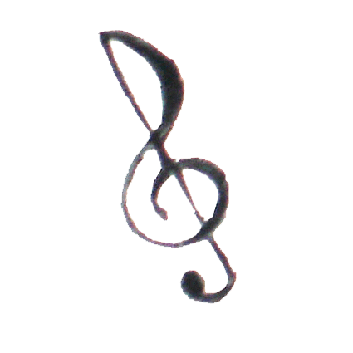
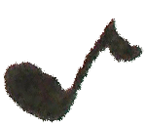
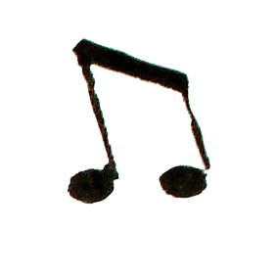
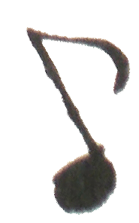

3/
Même si tu donnes
Ta liberté,
On te pardonne
C’est beau d’aimer
Même si tu laisses
Tes vieux copains
Change pas d’adresse,
On t’aime bien.

Le temps qui passe
Pourra nous dire
Si rien n’efface
Tes beaux soupirs.
Si les fredaines
Et les rengaines
Si les je t’aime
Sont éternels.

